Posiłki w Przedszkolu

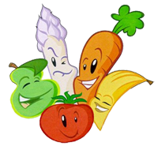
Posiłki w Naszym Przedszkolu przygotowywane są smacznie, zdrowo i pożywnie przez Catering Yellow z Częstochowy.
Posiłki w Przedszkolu odbywają się w następujących godzinach:
- Śniadanie- 9.00
- Obiad-11.30/12.00
- Podwieczorek-14.00
Dzień w Naszym Przedszkolu zawsze zaczynamy od śniadanka- są to przeważnie zdrowe kanapki z sałatą ,szynką, serem, pomidorem, szczypiorkiem, rzodkiewką. Kanapki podawane są również z jajkiem, pastą jajeczną, twarożkiem lub dżemem w zależności od upodobań dzieci i dnia.
Obiady serwowane są dla dzieciaczków z dwóch dań : zupa i II danie podawane z pysznym kompotem.
Podwieczorek to zbiór witamin- jabłko, banan, jogurt.
Napoje w ciągu dnia podawane są stale na życzenie przedszkolaka: woda, kompot, herbatka.
Szczegółowy jadłospis zamieszczony jest na tablicy ogłoszeń.

